Algorithmus 4 (Iteration)
Titel | Himmel und Hölle
Material | Quadratisches Papier

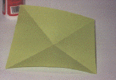
1. Nehmen Sie ein Blatt Papier und falten Sie es einmal an einer Diagonalen. Öffnen Sie den Zettel wieder und falten Sie einmal an der anderen Diagonalen. Wieder öffnen. Nun haben Sie den Mittelpunkt des Blattes.
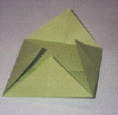

2. Wiederhole folgende Anweisung vier Mal:
Falten Sie eine Ecken des Blattes zur Mitte. Drehen Sie das Blatt um 90 Grad.

3. Drehen Sie das Blatt um, so dass die offenen Seiten unten sind.

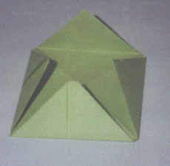
4. Wiederhole folgende Anweisung vier Mal: Falten Sie nun wieder eine Ecken zur Mitte und drehen Sie alles um 90 Grad.

5. Nun drehen Sie den Zettel wieder auf die Rückseite. Falten Sie das Ganze einmal zur Hälfte (nicht diagonal!), lassen es wieder los und falten es zur anderen Hälfte.

6. Fahren Sie mit dem Finger unter das obere Papier in die Ecken und öffnen Sie die vier Seiten wie kleine Hütchen.
